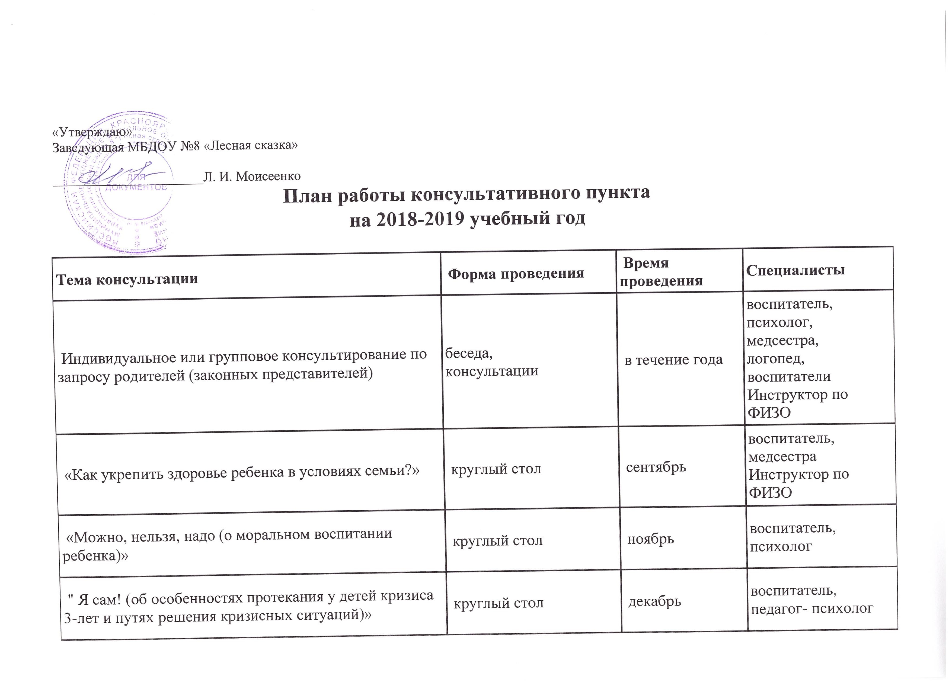 «Утверждаю»
Заведующая МБДОУ №8 «Лесная сказка»

______________________Л. И. Моисеенко
План работы консультативного пункта
на 2018-2019 учебный год

Тема консультации | Форма проведения | Время проведения | Специалисты
Индивидуальное или групповое консультирование по запросу родителей (законных представителей) | беседа,  консультации | в течение года | воспитатель, психолог,  медсестра,  логопед,  воспитатели  Инструктор по ФИЗО
«Как укрепить здоровье ребенка в условиях семьи?» | круглый стол | сентябрь | воспитатель, медсестра  Инструктор по ФИЗО
«Можно, нельзя, надо (о моральном воспитании ребенка)» | круглый стол | ноябрь | воспитатель, психолог
" Я сам! (об особенностях протекания у детей кризиса 3-лет и путях решения кризисных ситуаций)» | круглый стол | декабрь | воспитатель, педагог- психолог
План работы консультативного пункта
на 2018-2019 учебный год

Тема консультации | Форма проведения | Время проведения | Специалисты
"Домашняя игротека для детей и родителей" | круглый стол | декабрь | воспитатель, психолог,  логопед
« Влияние семейного воспитания на развитие ребенка» | консультация | январь | Воспитатель  Педагог- психолог
«Защита прав и достоинства ребенка» | консультация | февраль | Заведующая
«Оздоровительные игры с дошколятами» | консультация,  памятки | февраль | инструктор по ФИЗО  медсестра
Семинар-практикум "Роль сказок в воспитании детей". | Семинар -практикум | март | Воспитатель  Психолог  логопед

План работы консультативного пункта
на 2018-2019 учебный год

Тема консультации | Форма проведения | Время проведения | Специалисты
«На пороге готовности детей к школе» | консультация | апрель | логопед,  воспитатель  психолог
Памятка родителям «Коррекция нарушений произношения свистящих звуков» | Оформление памяток | апрель | логопед
Консультация "Рецепты избавления от гнева для родителей" | консультация | май | психолог воспитатели

